3.1. Η Έννοια της Γραμμικής Εξίσωσης - Φύλλο Εργασίας
- Πως ονομάζεται η παράσταση $5x=\text{35}$; ……………….. Πως ονομάζεται το $x$; ………………….
- Να την λύσετε: ………………………………. Πως ονομάζεται το 7; ……………………………….
- Πόσους αγνώστους έχει η εξίσωση; …………. Πόσες λύσεις έχει; …………………….
Στο σημερινό μάθημα θα μάθουμε τι γραμμική εξίσωση με δύο αγνώστους και πως παριστάνεται γραφικά.
Παππούς και Εγγονάκια στην Καφετέρια
- Ένας παππούς πήγε τα δύο εγγονάκια του στην παιδική χαρά και αφού έπαιξαν αρκετά κάθισαν σε μια διπλανή καφετέρια. Τα δύο εγγονάκια πήραν από μια πορτοκαλάδα και ο παππούς έναν καφέ. Η καφετέρια ήταν πολύ ακριβή και ο λογαριασμός ήρθε 6 ευρώ. Πόσο μπορεί να κόστισε ο καφέ και πόσο η πορτοκαλάδα; ……………………………………………………………………………….
- Στο προηγούμενο πρόβλημα η απάντηση είναι μια ή περισσότερες; ……………………...………….
- Να συμπληρώσετε τον παρακάτω πίνακα με 4 πιθανές τιμές του $x$ (κόστους της πορτοκαλάδας) και του αντίστοιχου $y$ (κόστους του καφέ). Σημειώνουμε ότι δε γνωρίζουμε αν η πορτοκαλάδα ήταν φυσικός χυμός (άρα ακριβή) ή κουτάκι (άρα φτηνή) καθώς επίσης και ο αν ο καφές ήταν ελληνικός (άρα φθηνός) ή π.χ. καπουτσίνο με σαντιγί (άρα ακριβός).
Πίνακας 1
Κόστος $x$ της μιας Πορτοκαλάδας
Κόστος Καφέ $y$
- Να βρείτε ποια σχέση συνδέει τους αριθμούς $x$ και $y$ (και 6). ………………………………………
- Πως ονομάζεται αυτή η σχέση και πόσους αγνώστους έχει; …………………………………………..
- Να σημειώσετε τα σημεία $\left(x,y\right)$ του Πίνακα 1 στο σύστημα συντεταγμένων της επόμενης σελίδας.
- Με τη βοήθεια ενός χάρακα να εξετάσετε αν τα 4 αυτά σημεία βρίσκονται πάνω σε μια ευθεία. Αν ναι να χαράξετε την ευθεία αυτή και να την ονομάσετε $ε$.
- Πάνω στην ευθεία $ε$ να πάρετε ένα άλλο σημείο από τα 4 του πίνακα και να εξετάστε αν οι συντεταγμένες του επαληθεύουν τη εξίσωση $2 x+y=6$. Την επαληθεύουν; ……………………...
- Συμπέρασμα: Αν ένα σημείο ανήκει σε μια ευθεία τότε οι …………………… του επαληθεύουν την εξίσωση της ευθείας.
- Το ζεύγος $\left(\frac{1}{2}, 5\right)$ επαληθεύει την εξίσωση $2 x+y=6$; …………………..………………………..
- Το σημείο $\left(\frac{1}{2}, 5\right)$ ανήκει στην ευθεία; …………. Πόσο κοστίζει η κάθε πορτοκαλάδα και πόσο ο καφές σ’ αυτή την περίπτωση; …………………………………………………………………………
- Συμπέρασμα: Αν οι συντεταγμένες ενός σημείου επαληθεύουν την εξίσωση μιας ευθείας, τότε το σημείο αυτό ανήκει ………………………………..
- Το σημείο $\left(2,3\right)$ ανήκει στην ευθεία; …. Πόσο θα ήταν ο λογαριασμός σ’ αυτή την περίπτωση; ……
- Αν ο καφές έκανε 1,6 ευρώ, πόσο έκανε η πορτοκαλάδα; …………………………………………….
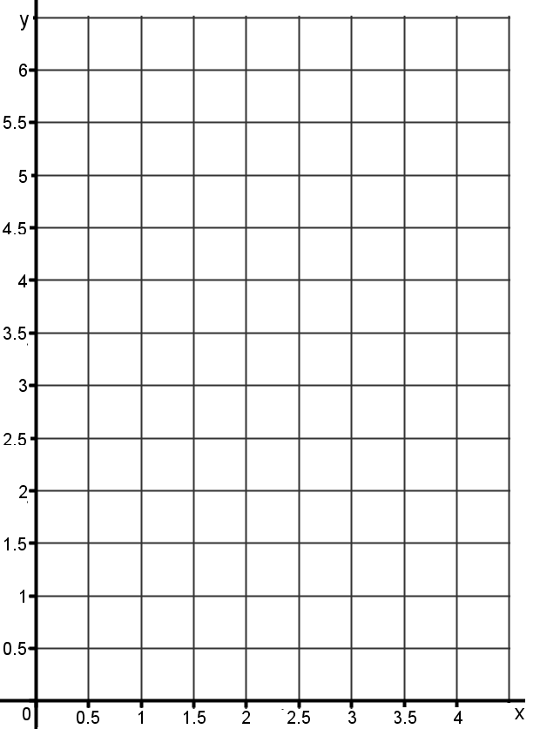
- Σε ποιο σημείο τέμνει η ευθεία ε τον άξονα $x^{'}x$; ………………….
- Στην περίπτωση αυτή έχουμε $x$=……. και $y$=…….. Τι πήραν στην περίπτωση αυτή τα δύο εγγονάκια και τι ο παππούς; ………………….....……………………………………………………..
- Σε ποιο σημείο αυτή η ευθεία τέμνει τον άξονα $y^{'}y$; ………………….
- Στην περίπτωση αυτή έχουμε $x$=……. και $y$=…….. Τι πήραν στην περίπτωση αυτή τα δύο εγγονάκια και τι ο παππούς; ………….………………………………………………………………..
- Να προεκτείνετε την ευθεία ε στο 2^{ο} και 4^{ο} τεταρτημόριο. Το σημείο $\left(4,−2\right)$ ανήκει στην ευθεία; …………. Έχει νόημα για το συγκεκριμένο πρόβλημα η λύση αυτή της εξίσωσης; ……………….
- Αν ένα σημείο έχει τεταγμένη ίση με 0,8 ποια πρέπει να είναι η τετμημένη του, ώστε το σημείο να ανήκει στην ευθεία ε; …………………………………………………………………………………..
- Πόσο κάνει τότε ο καφές και πόσο η πορτοκαλάδα; …………………………………………………..
- Η εξίσωση $2 x+y=6$ είναι της μορφής $α x+β y=γ$. Να προσδιορίσετε τις τιμές των $α$, $β$
και $γ$. $α=$………, $β=$………, $γ=$…………
- Η εξίσωση αυτή ονομάζεται γραμμική εξίσωση με δύο αγνώστους. Γιατί ονομάζεται γραμμική;
……………………………………………………….. Ποιοι είναι οι δύο άγνωστοι; …………………
- Να λύσετε την εξίσωση $2 x+y=6$ ως προς $y$; …………………………… Τι σας θυμίζει; Συζητήστε στην τάξη. Εργασία για το σπίτι: σχολικό βιβλίο, σελίδα 126, ερωτήσεις κατανόησης 1 και 2, σελίδα 127, ασκήσεις 1 και 3.

